LIBRO DE ESTILOS

- Logo

Ilustracion 1.Logo movistar

- Iconos: Google Icons: https://fonts.google.com/icons







- Fuente: Fredoka https://fonts.google.com/specimen/Fredoka+One?query=fredoka
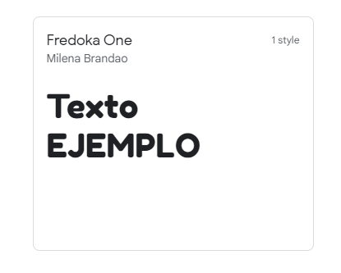
- Fuente: Arvo https://fonts.google.com/specimen/Arvo?query=arvo

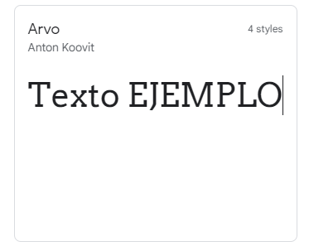

- Colores
